Математика
Заочное занятие, 21 апреля 2019 г.
Графы. Подсчет числа ребер. Эйлеровы графы

Определение 1. Графом называется конечное множество точек, некоторые из которых соединены линиями. Точки называются вершинами графа, а соединяющие линии – ребрами.
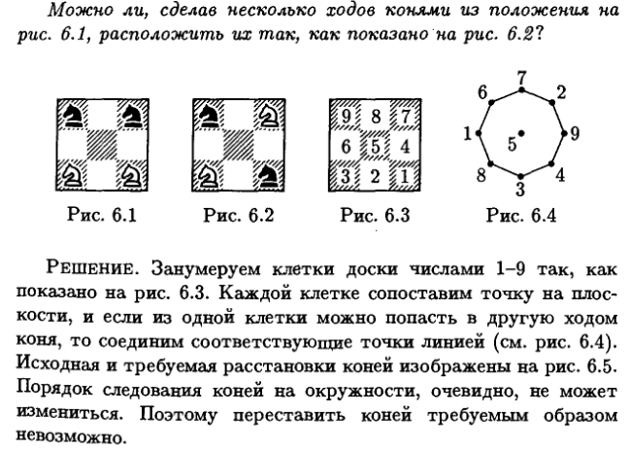
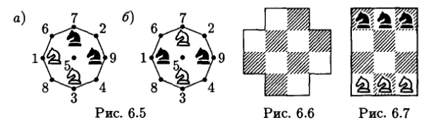

Задание 1. Доска имеет форму креста (см. рис. 6.6). Можно ли обойти ее ходом коня и вернуться на исходное поле, побывав на всех полях ровно по разу?
Задание 2. Дана позиция на шахматной доске, изображенная на рис. 6.7. За наименьшее число ходов поменяйте местами трех черных и трех белых коней.
Определение 2. Количество ребер, выходящих из данной вершины, называется степенью вершины. Вершина графа, имеющая нечетную степень, называется нечетной, а четную степень – четной.
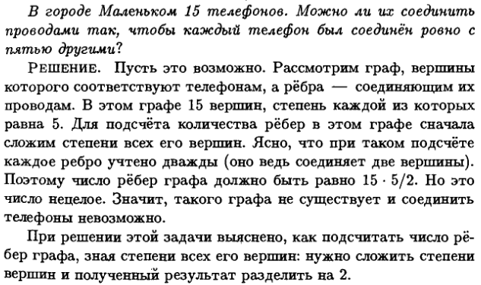
Задание 3. В государстве 50 городов, и из каждого выходит 8 дорог. Сколько всего дорог в государстве?
Теорема 1. Число нечетных вершин любого графа четно.
Задание 4. В турнире принимают участие 15 шахматистов. Может ли быть, что в некоторый момент каждый из них сыграл ровно 7 партий?
Задание 5. Можно ли нарисовать на плоскости 9 отрезков так, чтобы каждый пересекался ровно с тремя другими?
Определение 3. Граф, который можно нарисовать, не отрывая карандаша от бумаги и проводя каждое ребро один раз, называется эйлеровым.
Теорема 2. Эйлеров граф имеет не более двух нечетных вершин.
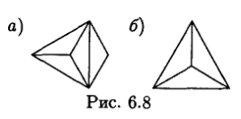

Задание 6. Можно ли нарисовать граф, изображенный на рисунке 6.8 (а) и на рисунке 6.8 (б), не отрывая карандаш от бумаги и проводя каждое ребро ровно один раз?
Определение 4. Граф называется связным, если любые две его вершины могут быть соединены путем, т.е. последовательностью ребер, каждое следующее из которых начинается в конце предыдущего.
Задание 7. Докажите, что граф с n вершинами, степень каждой из которых не менее $(n-1)/2$, связен.
Несвязный граф состоит из нескольких «кусков». Эти «куски» называются компонентами связности графа. Каждая компонента связности является, конечно, связным графом. Отметим также, что связный граф имеет одну компоненту связности.
Теорема 3. Граф является эйлеровым тогда и только тогда, когда он связен и имеет не более двух нечетных вершин.
Задание 8. Можно ли, не отрывая карандаш от бумаги и не проводя по одной линии дважды, нарисовать: а) квадрат с диагоналями; б) правильный пятиугольник с диагоналями?
Задание 9. Турист обошел 6 улиц одного города, пройдя каждую ровно два раза, но не смог обойти их, пройдя каждую по одному разу. Могло ли быть так, если а) улицы могут оканчиваться тупиком б) конец каждой улицы – перекресток?

